
เฉลยชิ้นงานที่ 8 เรื่อง การสร้างภาพตัวต่อ
ได้__________คะแนน
คะแนนเต็ม 10 คะแนน
วันที่________เดือน_______________พ.ศ.___________
ชื่อ_____________________________เลขที่______ชั้น__________

นักเรียนฝึกใช้โปรแกรมระบายสี โดยนำตัวต่อที่ออกแบบไว้มาสร้างเป็นภาพตัวต่อ จากนั้นบันทึกผลการทำงานลงในแบบบันทึก โดยเขียนเครื่องหมาย  ลงใน

1. คลิกเมาส์ที่ปุ่ม แล้วเลือกโปรแกรมเบ็ดเตล็ด

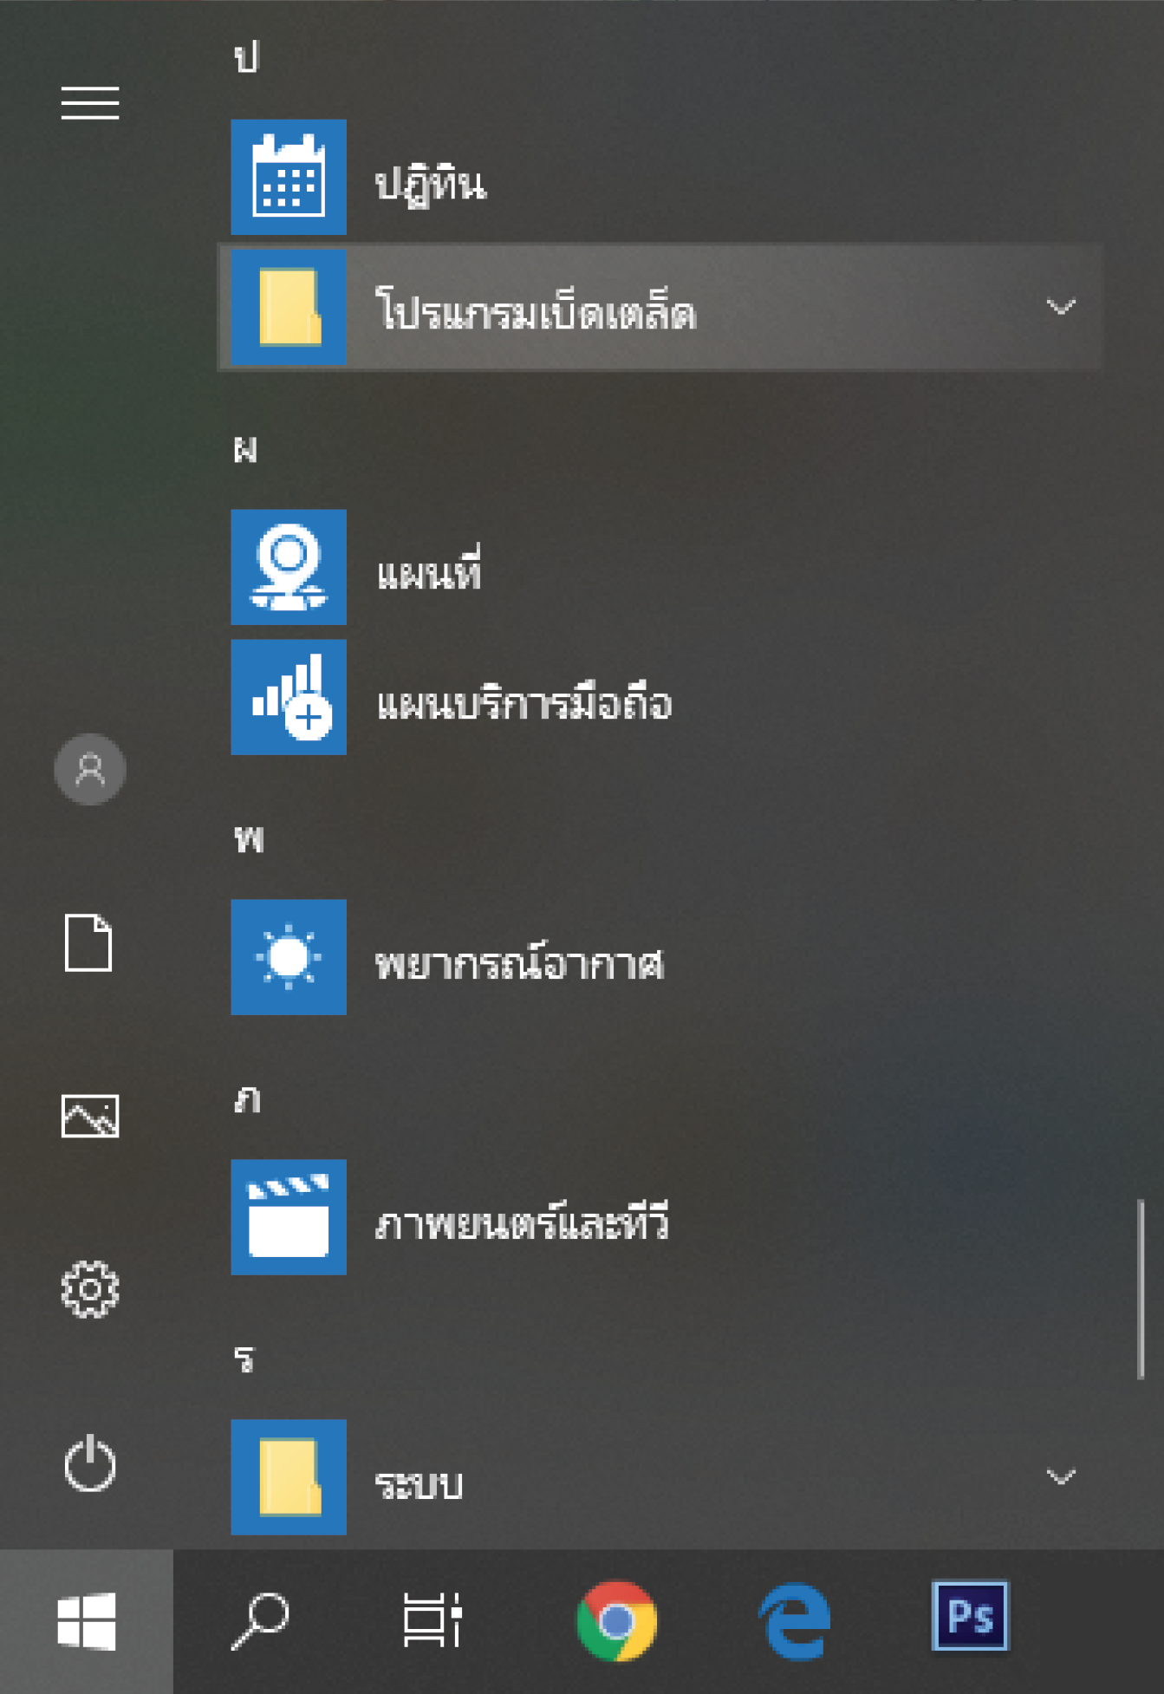

2) เลือกโปรแกรมเบ็ดเตล็ด

1) คลิกเมาส์ที่ปุ่ม Start

2. คลิกเมาส์เลือกโปรแกรมระบายสี (Paint)
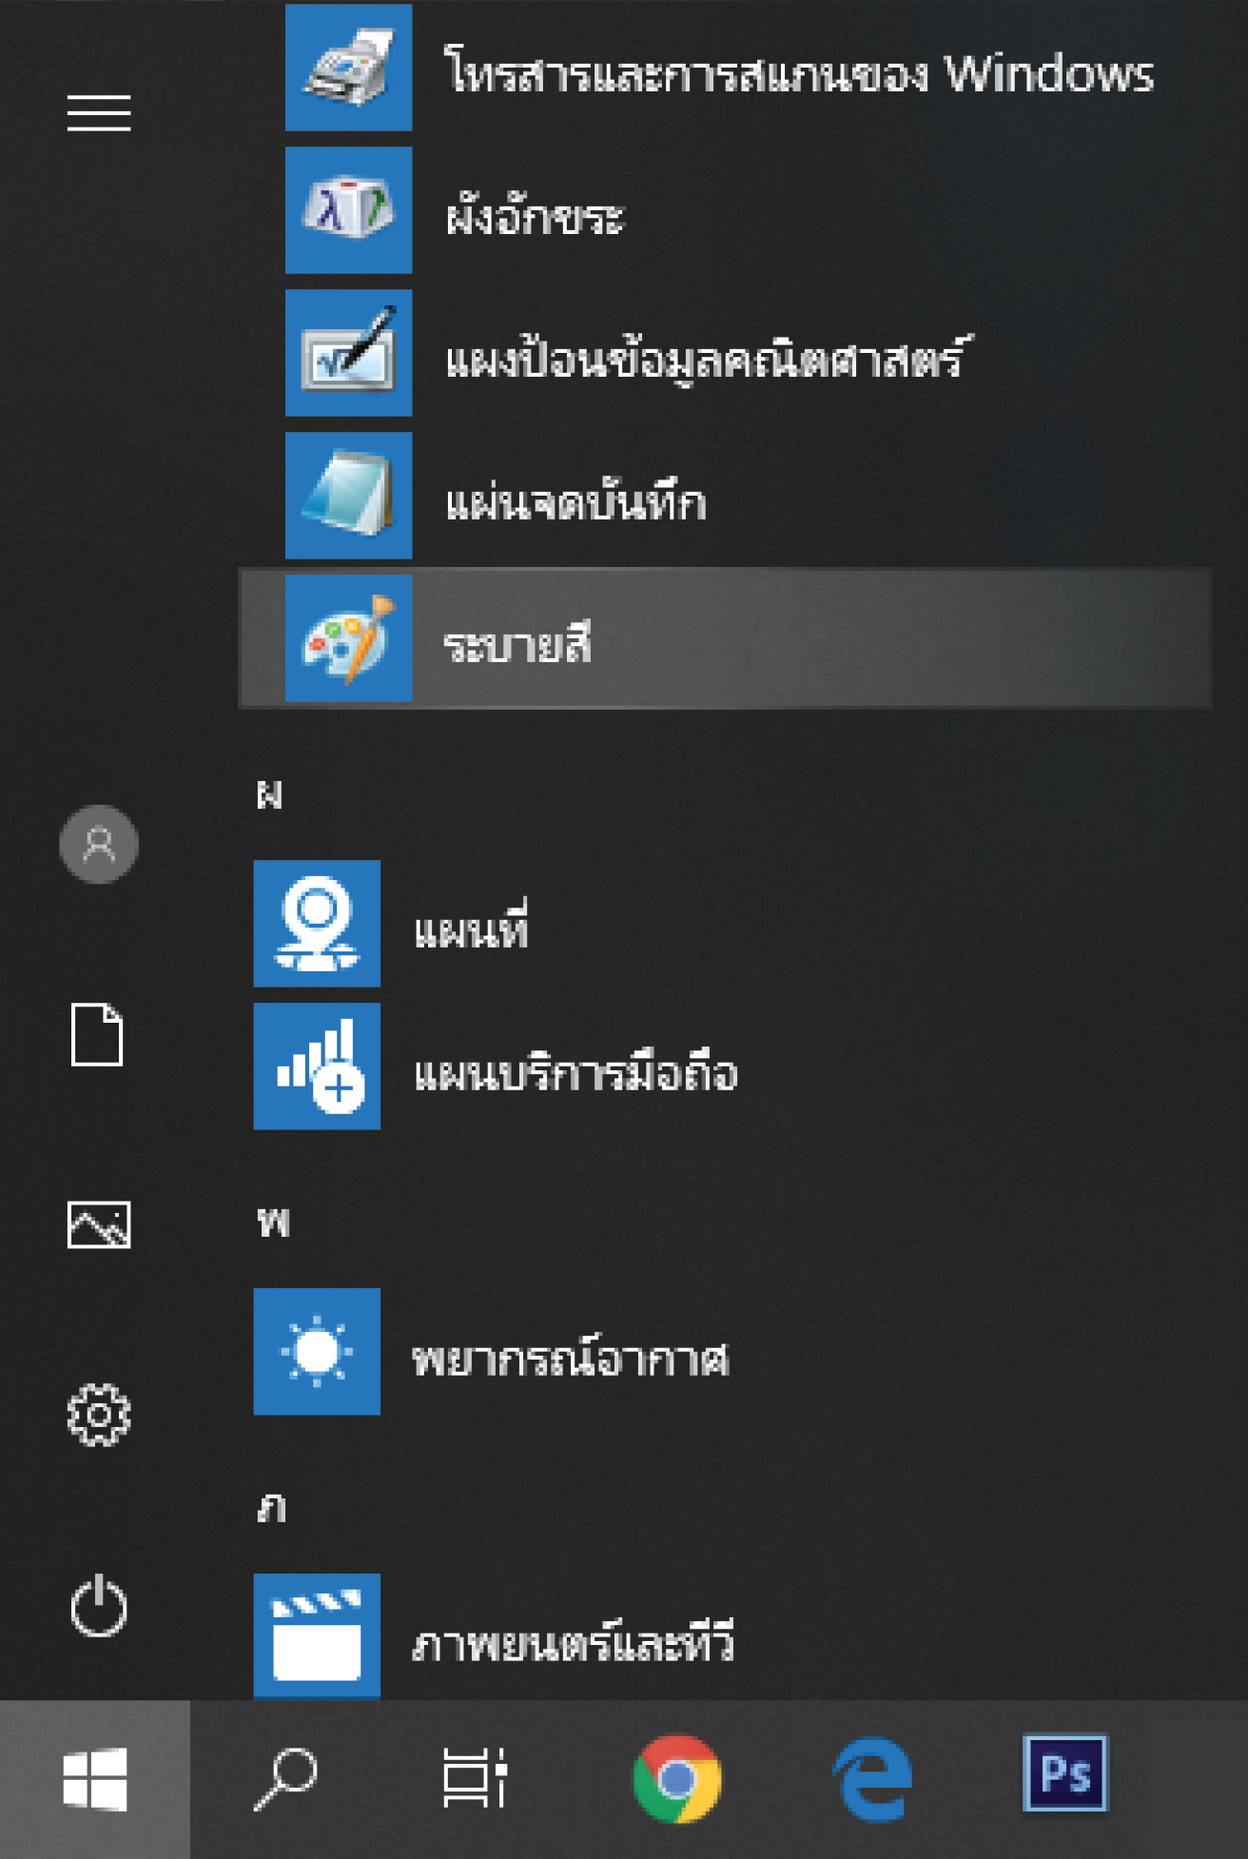

1) เลือกโปรแกรมระบายสี

3. โปรแกรมระบายสีจะปรากฏออกมา ด้านบนเป็นแถบเครื่องมือต่าง ๆ และด้านล่างเป็นพื้นที่สำหรับวาดภาพ ดังภาพ
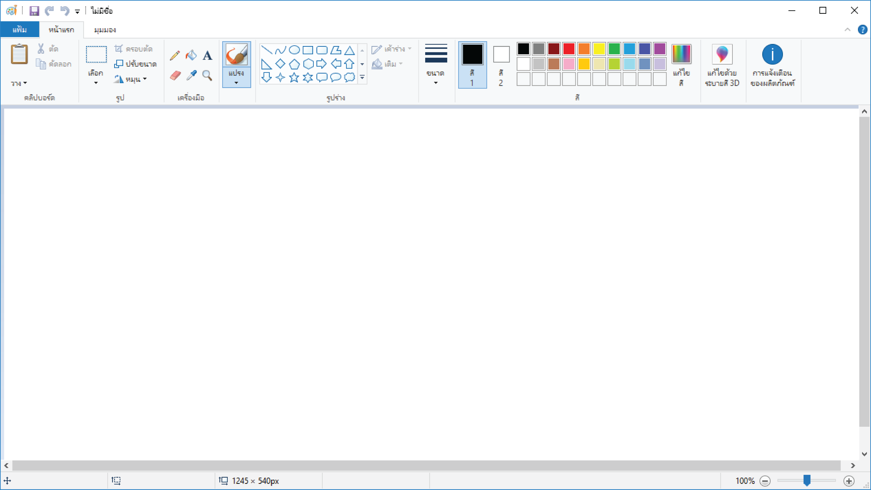

แถบเครื่องมือ

พื้นที่สำหรับวาดภาพ

4. ทดลองคลิกเมาส์เลือกสีแดง แล้วเลือกรูปร่างเป็นรูปสี่เหลี่ยม จากนั้นคลิกและลากเมาส์
เป็นรูปสี่เหลี่ยมบนพื้นที่สำหรับวาดภาพ ดังภาพ
2) คลิกเมาส์เลือกรูปสี่เหลี่ยม
3) เริ่มคลิกเมาส์ที่จุดนี้

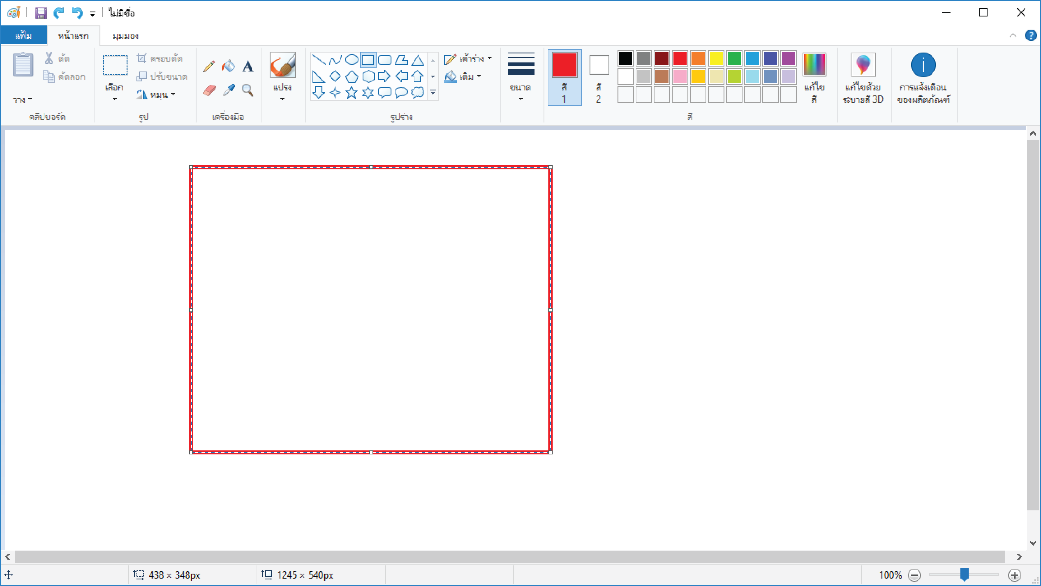

1) คลิกเมาส์เลือกสีแดง

4) ลากเมาส์มายังจุดนี้

5. โปรแกรมจะแสดงรูปสี่เหลี่ยมที่มีขอบเส้นสีแดงออกมา จากนั้นคลิกเมาส์เลือกเส้นตรง
แล้วลากเส้นทแยงมุมแบ่งพื้นที่ภายในรูปสี่เหลี่ยมให้เป็นรูปสามเหลี่ยม 2 รูป ดังภาพ
1) คลิกเมาส์เลือกเส้นตรง
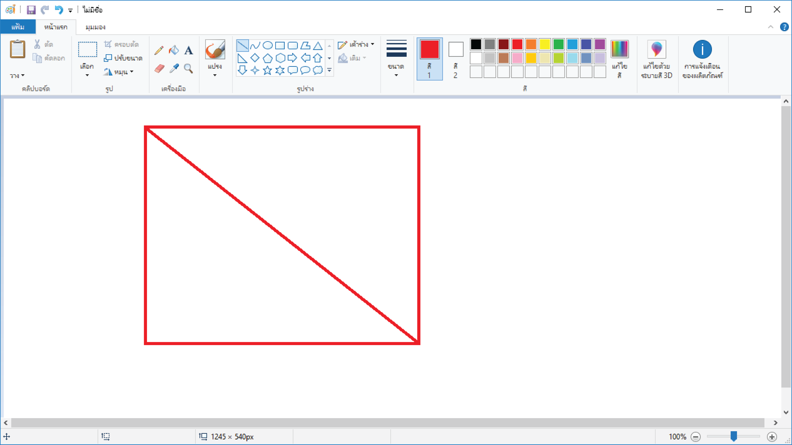

2) ลากเส้นทแยงมุม

6. ลากเส้นตรงอีก 1 เส้น เพื่อแบ่งให้เป็นรูปสามเหลี่ยม ดังภาพ
1) คลิกเมาส์เลือกเส้นตรง
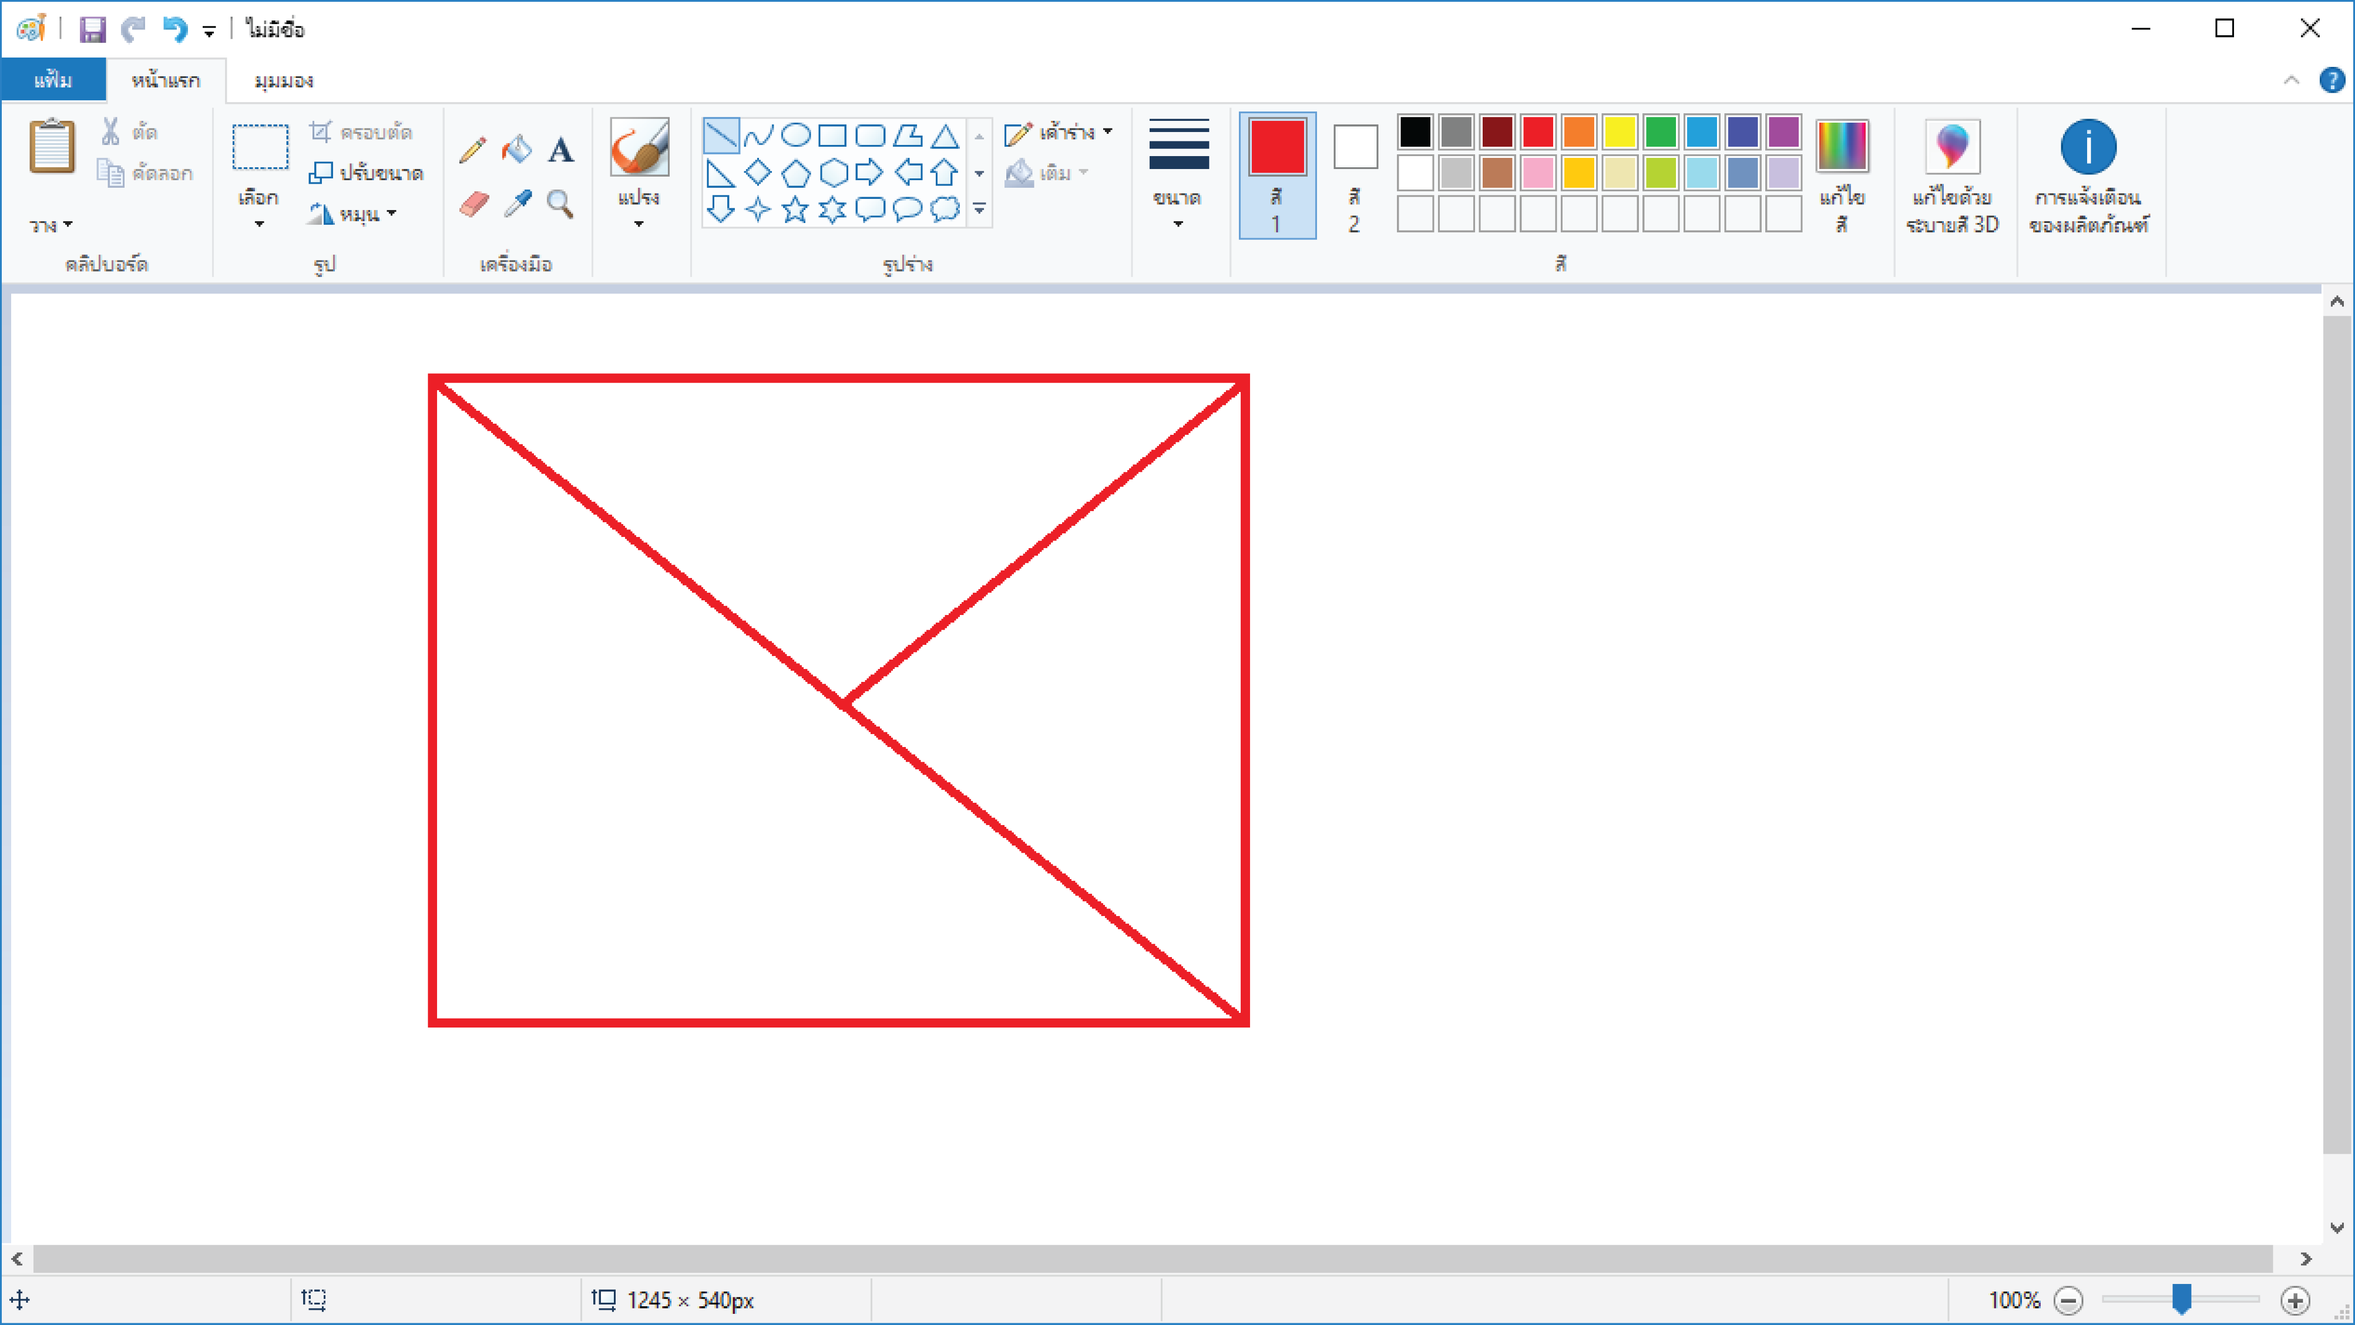

รูปที่ 2
2) ลากเส้นตรง
รูปที่ 1

7. ระบายสีในรูปสามเหลี่ยมแต่ละรูป โดยคลิกเมาส์เลือกสีส้ม จากนั้นคลิกเมาส์ที่กระป๋องสี
แล้วคลิกเมาส์เลือกบริเวณที่ต้องการระบายสี
2) คลิกเมาส์ที่กระป๋องสี
1) คลิกเมาส์เลือกสีส้ม
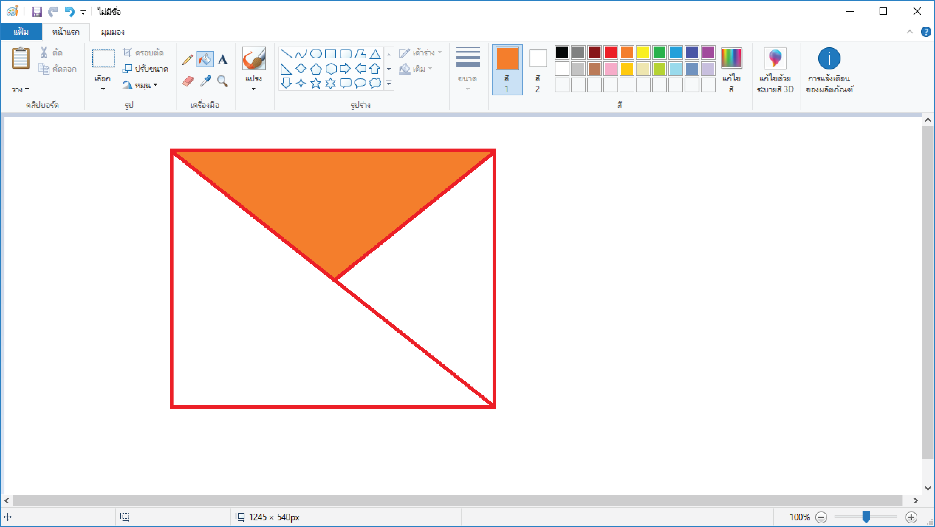

3) คลิกเมาส์เลือกบริเวณ
ที่ต้องการระบายสี

8. ทดลองใส่สีต่าง ๆ ดังภาพ

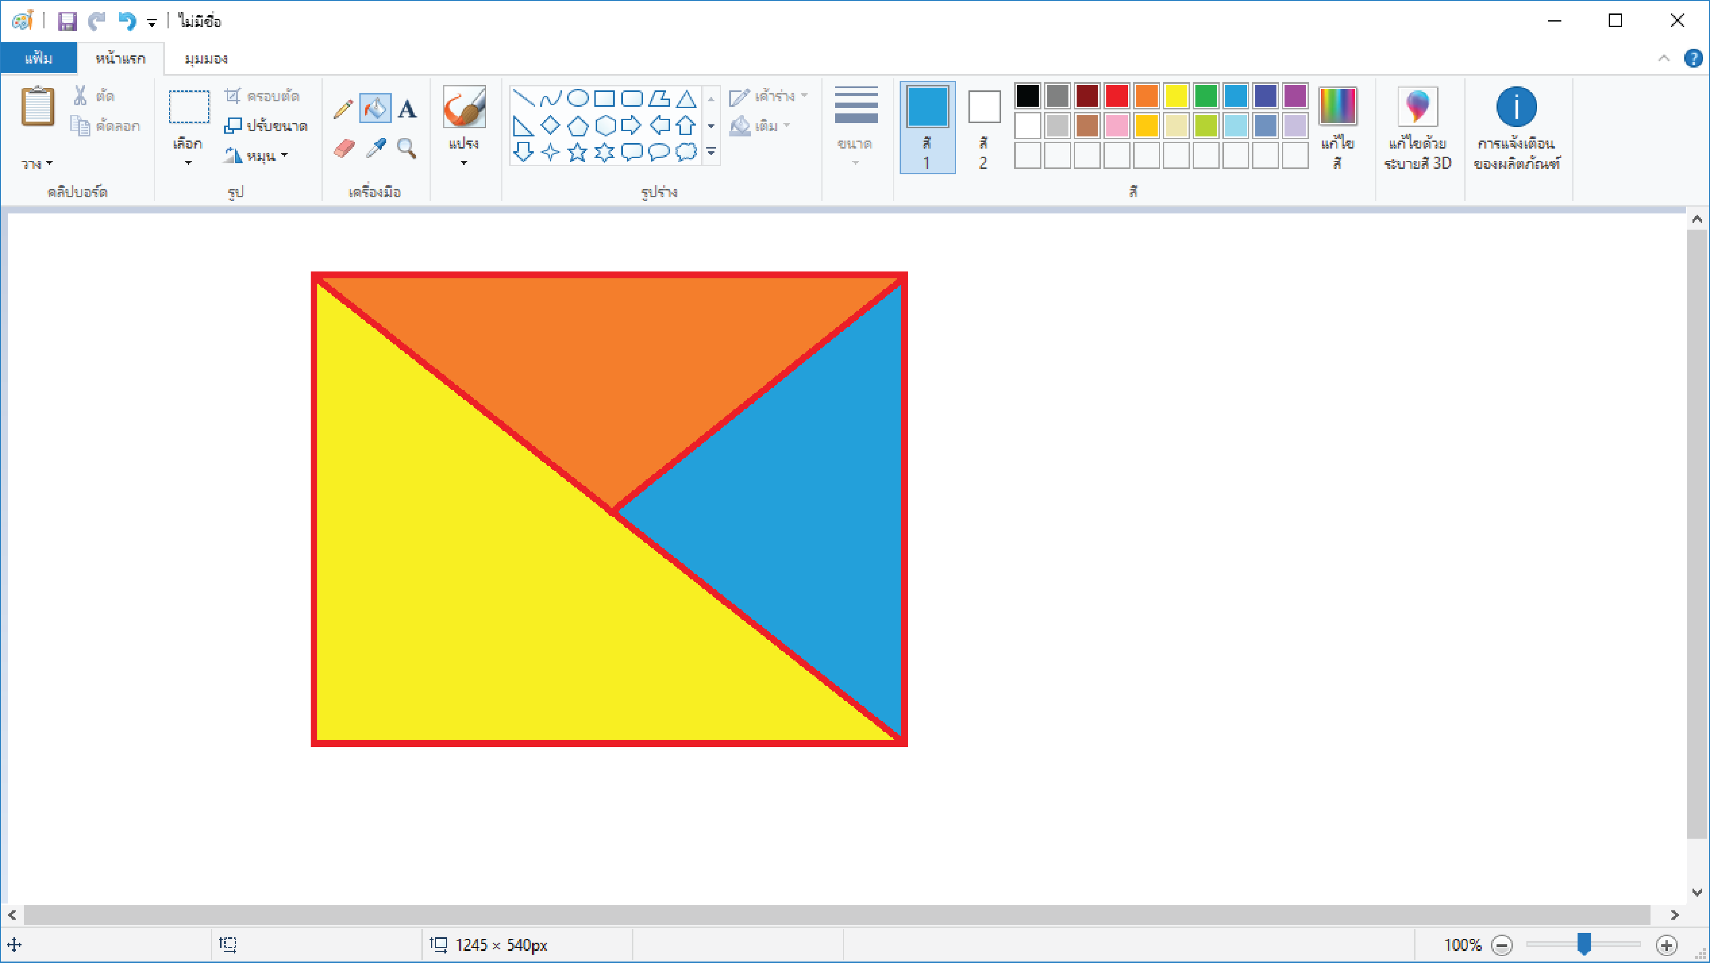

9. การบันทึกงานไว้ในหน่วยความจำของคอมพิวเตอร์ ทำได้โดยคลิกเมาส์เลือกที่เมนูแฟ้ม
แล้วเลือกบันทึกเป็น จากนั้นโปรแกรมจะให้เลือกชนิดของไฟล์ที่ต้องการเก็บ ดังภาพ
1) เลือกเมนูแฟ้ม

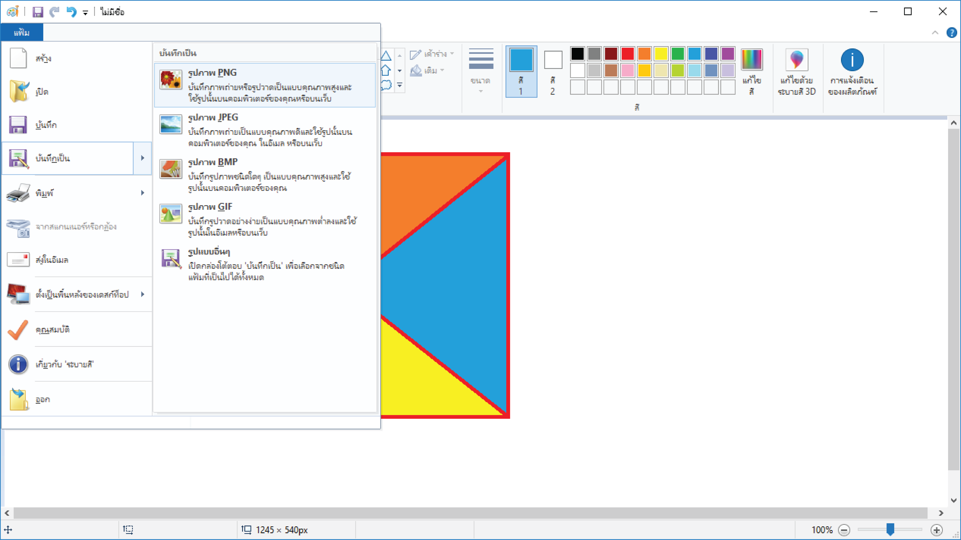

3) เลือกไฟล์ชนิด .PNG

2) เลือกบันทึกเป็น

10. คลิกเมาส์เลือกโฟลเดอร์ที่ต้องการจัดเก็บไฟล์ แล้วตั้งชื่อไฟล์ โดยตัวอย่างนี้เลือกเก็บในไดรฟ์ C
โดยตั้งชื่อเป็น pic1 แล้วคลิกเมาส์เลือกที่ปุ่มบันทึก ดังภาพ
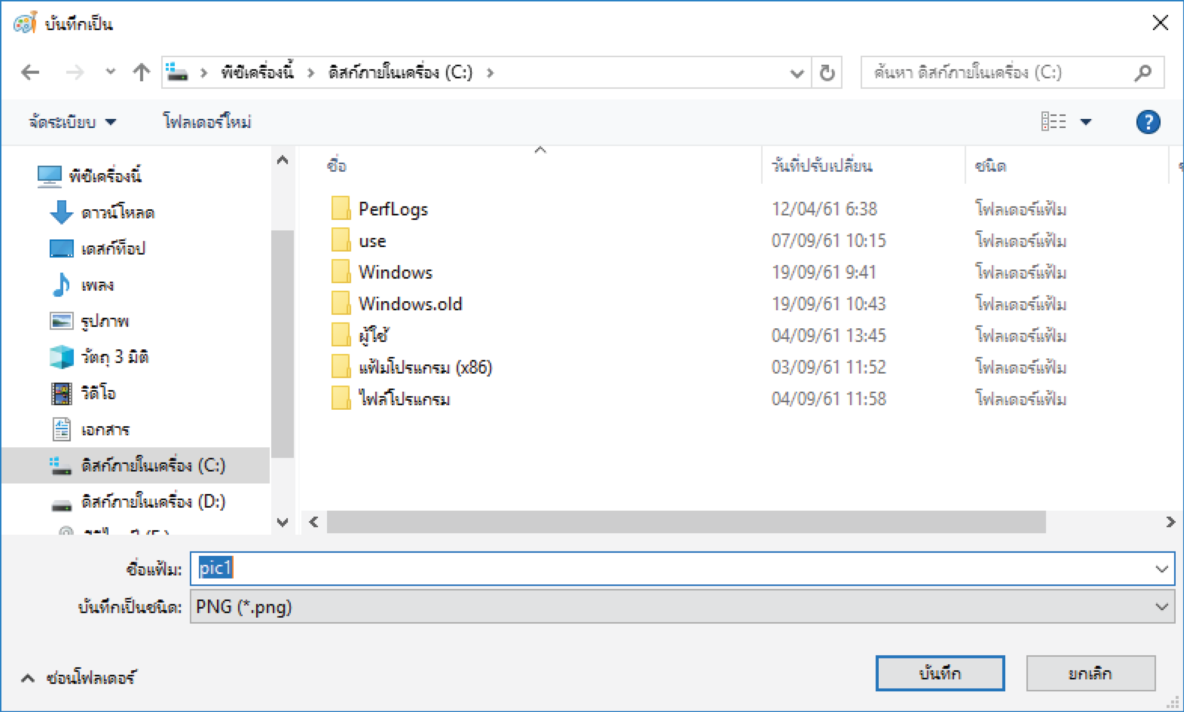

1) เลือกเก็บในไดรฟ์ C

2) ตั้งชื่อเป็น pic1

3) เลือกที่ปุ่มบันทึก

11. โปรแกรมจะบันทึกเป็นไฟล์ชื่อ pic1.png โดยเราสามารถเลือกมาใช้งานในภายหลังได้


แบบบันทึกการสร้างภาพตัวต่อ
1. นักเรียนเปิดโปรแกรมระบายสีได้หรือไม่
ได้ ไม่ได้
2. นักเรียนเลือกรูปสี่เหลี่ยม แล้วนำมาวาดลงบนกระดาษได้หรือไม่
ได้ ไม่ได้
3. นักเรียนเลือกเส้นตรง แล้วนำมาลากเป็นเส้นจนเกิดเป็นตัวต่อได้หรือไม่
ได้ ไม่ได้
4. นักเรียนเลือกกระป๋องสี แล้วสามารถเลือกสีได้หรือไม่
ได้ ไม่ได้
5. นักเรียนลงสีบนตัวต่อ แล้วปรากฏสีบนตัวต่อใช่หรือไม่
ใช่ ไม่ใช่






